TIẾT 38: BÀI TẬP CUỐI CHƯƠNG 8
I. MỤC TIÊU
1. Kiến thức, kĩ năng
- Trong bài ôn tập này, HS cần thực hiện được những công việc sau:
- Hệ thống hóa được các kiến thức của chương 8
- Nêu được các ví dụ cho các dạng bài tập cơ bản của chương
- Kết nối các kiến thức trong chương
- Vận dụng tổng hợp các kiến thức, kĩ năng để giải quyết các bài tập toán và các tình huống thực tiễn
2. Năng lực
a. Năng lực chung: Năng lực tư duy và lập luận toán học; năng lực mô hình hóa toán học; năng lực giải quyết vấn đề toán học; năng lực giao tiếp toán học; năng lực sử dụng công cụ, phương tiện học toán
- Năng lực chú trọng: tư duy và lập luận toán học, giải quyết vấn đề toán học, giao tiếp toán học, sử dụng công cụ, phương tiện toán học
3. Phẩm chất
Rèn luyện thói quen tự học, ý thức hoàn thành nhiệm vụ học tập, bồi dưỡng hứng thú học tập cho HS.
II. THIẾT BỊ DẠY HỌC VÀ HỌC LIỆU
1. Đối với giáo viên: Giáo viên chuẩn bị các phiếu học tập theo mẫu (bt1 trang 96 sgk), thước đo chiều cao của HS, một số dụng cụ đo góc thường gặp. HS nên ôn lại các kiến thức trong chương.
2. Đối với học sinh: vở ghi, sgk, đồ dùng học tập
III. TIẾN TRÌNH DẠY HỌC
A. HOẠT ĐỘNG KHỞI ĐỘNG
Mục tiêu: Tạo tâm thế hứng thú cho học sinh và từng bước làm quen bài học.
GV trình bày vấn đề, HS trả lời câu hỏi
Sản phẩm học tập: HS lắng nghe và tiếp thu kiến thức
Tổ chức thực hiện: GV trình bày vấn đề, HS trả lời câu hỏi
Gv trình bày vấn đề: Ôn tập chương 8
B. HÌNH THÀNH KIẾN THỨC MỚI
C. HOẠT ĐỘNG LUYỆN TẬP – VẬN DỤNG
Mục tiêu: Củng cố lại kiến thức đã học thông qua bài tập
Sản phẩm học tập: Câu trả lời của học sinh
Tổ chức thực hiện: Nghe giáo viên hướng dẫn, học sinh thảo luận, trao đổi.
HOẠT ĐỘNG CỦA GV | HOẠT ĐỘNG CỦA HS | DỰ KIẾN SẢN PHẨM
- GV yêu cầu HS trả lời các câu hỏi: Bài tập sgk  CÂU HỎI TRẮC NGHIỆM  - GV nhận xét, đánh giá và chuẩn kiến thức  BÀI TẬP TỰ LUẬN  Câu 1: Vẽ hình trong các trường hợp sau:  a) Ba điểm A,B,C thẳng hàng; ba điểm M, N, P không thẳng hàng  b) Đoạn thẳng ABAB, trung điểm M của đoạn thẳng AB  c) Đường thẳng AB, điểm K nằm trên đường thẳng AB  d)Góc xAy và điểm M nằm trong góc đó  Câu 2: Cho C là trung điểm của đoạn thẳng AB, O là trung điểm của đoạn thẳng AC  a) Hãy tìm độ dài của AC, CB và AO nếu AB = 2cm  b) Hãy tìm độ dài của AB, AC và AO nếu CB = 3,4 cm  Câu 3: Trong hình vẽ dưới đây, hãy kể tên tất cả các góc. Dùng thước đo và sắp xếp số đo của chúng theo thứ tự giảm dần  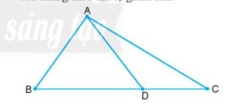  - GV nhận xét, đánh giá và chuẩn kiến thức. | - HS tiếp nhận nhiệm vụ, đưa ra câu trả lời  - HS tiếp nhận nhiệm vụ, đưa ra câu trả lời:  HS làm việc cá nhân  - Trình bày bài làm khi GV yêu cầu.  +HS: nhận xét và bổ sung cho nhau.  - HS tiếp nhận nhiệm vụ, đưa ra câu trả lời:  HS làm việc cá nhân  - Trình bày bài làm khi GV yêu cầu.  +HS: nhận xét và bổ sung cho nhau. | CÂU HỎI TRẮC NGHIỆM  1. (1) – C 2) - B 3) - H (4) - G (5) - A (6) - E 2. (1) - D (2) - G (3) - E (4) - C (5) - H (6) - A  3. (1) - E (2) - G (3) - A (4) - H (5) - B (6) - C 4. a) Đường thẳng g) Đường thẳng b) nằm giữa h) trung điểm c) đường thẳng i) Góc d) một điểm chung k) Góc tù e) điểm chung  BÀI TẬP TỰ LUẬN  Câu 1:  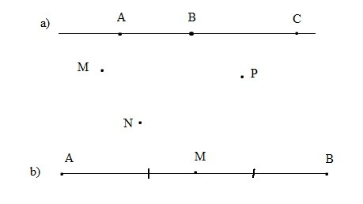  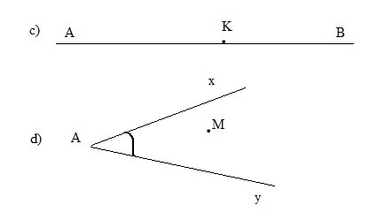  Câu 2:  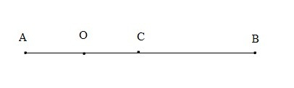  a) Nếu AB = 2cm thì AC = CB =2 : 2 = 1 (cm), AO = 1: 2 = 0,5 (cm)  b) Nếu CB = 3,4cm thì AC = 3,4 cm; AB = 3,4 + 3,4 = 6,8 cm; AO = AC: 2 = 1,7 cm  Câu 3:  Các góc có trong hình là: ABC, BAC, ACB, BAD, DAC, BDA, CDA  Sắp xếp theo thứ tự giảm dần, ta có: CDA, BDA, BAD, BDA, ACB, DAC
* HƯỚNG DẪN TỰ HỌC
a/Bài vừa học :
- Ôn lại lí thuyết chương V
b/Bài sắp học: “Hình có trục đối xứng”.

